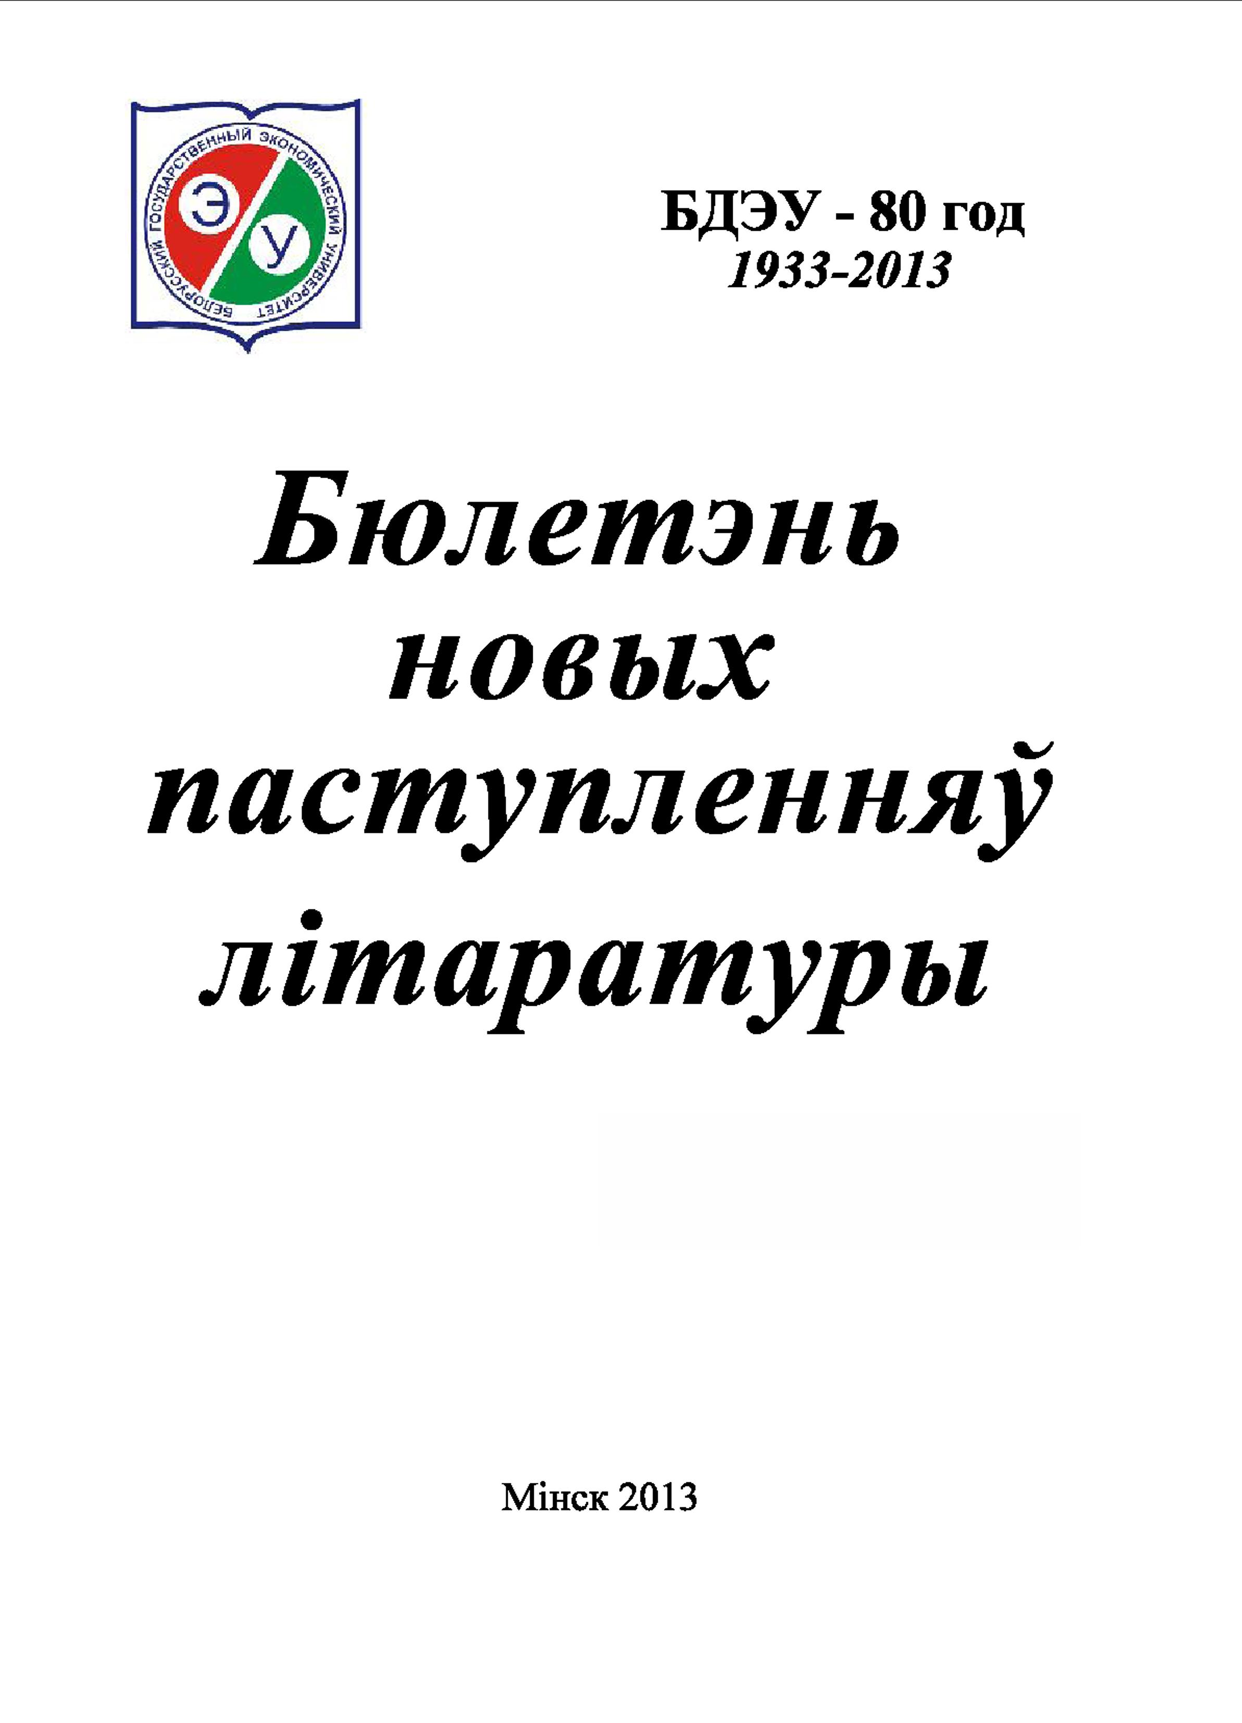
БДЭУ – 80 год
Бібліятэка БДЭУ
БЮЛЕТЭНЬ новых паступленняў літаратуры
выпуск 11 (325)
09.04.2013
Бюлетэнь новых паступленняў уключае звесткі пра друкаваныя і электронныя выданні якія паступілі на працягу тыдня ў бібліятэку.
Выпуск змяшчае інфармацыю аб 42 выданнях. Літаратура згрупавана па тэматычных раздзелах у адпаведнасці з табліцамі бібліятэчна-бібліяграфічнай класіфікацыі (ББК): эканоміка - 10 назваў, мастацкая літаратура – 28, мовазнаўства – 2 і інш.
Кожны бібліяграфічны запіс складаецца з набору элементаў (шыфр, бібліяграфічнае апісанне, сігла), якія неабходна пазначыць у чытацкім патрабаванні пры заказе выданняў ў бібліятэцы.
Выберыце патрэбны тэматычны раздзел:
Натуральныя навукі 2
Тэхніка 2
Эканоміка 2
Мовазнаўства 3
Мастацкая літаратура 4

Натуральныя навукі
1. | 26.89  С 831  Страны мира : новейший историко-географический иллюстрированный справочник / [авт.-сост. Ч.М. Адамчик]. - Минск : Харвест, 2007. - 511 с. : ил. - ISBN 978-985-16-1278-5 : 55000 р.  Сигла: ф;

Тэхніка
2. | 30  Н 632  Николаева, М.А.  Теоретические основы товароведения : учебник для студентов высших учебных заведений, обучающихся по направлению 100700.62 Торговое дело (степень-бакалавр) / М. А. Николаева. - Москва : НОРМА, 2013. - Х, 437 с. - (Учебник для вузов). - Библиогр. в конце кн. (32 назв.). - ISBN 978-5-89123-970-8 : 87590 р.  Сигла: ф;

Эканоміка
3. | 65  М 34  Математические и инструментальные методы экономики : учебное пособие для студентов высших учебных заведений, обуч. по спец. 080801 "Прикладная информатика" и др. экон. спец / [П.В. Акинин и др.]. - Москва : КноРус, 2012. - 229 с. - (Для бакалавров). - Библиогр. в конце глав. - Авторы указаны на обороте тит. л. - ISBN 978-5-406-01560-5 : 128280 р.  Сигла: в; ч;
4. | 65.052  П 174  Папковская, П.Я.  Теория бухгалтерского учета. Практикум : учебное пособие для студентов высших учебных заведений по специальности "Бухгалтерский учет, анализ и аудит" / П. Я. Папковская. - 3-е изд. - Минск : Информпресс, 2012. - 214 с. : ил. - ISBN 978-985-510-171-1 : 40950 р.  Сигла: т;
5. | 65.052  С 83  Стражев, В.И.  Теория бухгалтерского учета : учебник для студентов учреждений высшего образования по специальности "Бухгалтерский учет, анализ и аудит" / В. И. Стражев. - 2-е изд., испр. - Минск : Вышэйшая школа, 2012. - 141, [1] с. : ил. - ISBN 978-985-06-2198-6 : 29400 р.  Сигла: в; н; т; ф; ч;
6. | 65.053  М 331  Маталыцкая, С.К.  Оценка и анализ финансового состояния организации : учебно-методическое пособие для слушателей системы повышения квалификации и переподготовки экономических кадров / С. К. Маталыцкая, К. А. Шиманский ; М-во образования Респ. Беларусь, УО "Белорусский гос. экон. ун-т". - Минск : БГЭУ, 2013. - 122, [1] с. : ил. - Библиогр. в конце кн. - ISBN 978-985-484-907-2 : 32668 р.  Сигла: н; т; ф; ч;
7. | 65.261(4Беи)  А 281  Адаменкова, С.И.  Налогообложение и ценообразование: теория и практика : учебно-методическое пособие / С. И. Адаменкова, О. С. Евменчик, Л. И. Тарарышкина ; под общ. ред. С.И. Адаменковой. - Минск : Элайда, 2013. - 312 с. : 312 с. + ил. - Библиогр.: с. 303-305. - ISBN 978-985-7019-24-3 : 66000 р.  Сигла: в; н; т; ф; ч;
8. | 65.262  К 687  Короткевич, А.И.  Деньги, кредит, банки : ответы на экзаменационные вопросы / А. И. Короткевич, И. И. Очкольда. - 4-е изд. - Минск : ТетраСистемс, 2012. - 159 с. - (Ответы на экзаменационные вопросы). - Библиогр.: с. 156-157 (28 назв.). - ISBN 978-985-536-311-9 : 18000 р.  Сигла: н; ф; ч;
9. | 65.262  С 773  Стародубцева, Е.Б.  Основы банковского дела : учебник для студентов образовательных учреждений среднего профессионального образования / Е. Б. Стародубцева. - 2-е изд., перераб. и доп. - Москва : ФОРУМ : ИНФРА-М, 2010. - 287 с. : ил. - (Профессиональное образование). - Библиогр.: с. 284-285 (2 назв.). - 85000 р.  Сигла: н;
10. | 65.28  М 468  Мекуш, Г.Е.  Экологическая политика и устойчивое развитие: анализ и методические подходы : [монография] / Г. Е. Мекуш ; [под ред. С.Н. Бобылева ; М-во образования и науки РФ, Кемеровский гос. ун-т]. - Москва : Экономика, 2011. - 254, [1] с. - Библиогр. в конце книги (229 назв.). - ISBN 978-5-282-03121-8 : 166140 р.  Сигла: в;
11. | 65.5  К 888  Кудров, В.М.  Международные экономические сопоставления и проблемы инновационного развития : [монография] / В. М. Кудров ; Нац. исследовательский университет -- Высшая школа экономики, Ин-т Европы РАН. - Москва : Юстицинформ, 2011. - 614, [1] с. - Библиогр. в подстроч. примеч. - ISBN 978-5-7205-1117-3 : 213330 р.  Сигла: в;
12. | 65.5  С 722  Спиридонов, И.А.  Мировая экономика : учебное пособие для студентов высших учебных заведений, обучающихся по специальностям 080105 (060400) "Финансы и кредит", 080102 (060500) "Бухгалтерский учет, анализ и аудит", 080102 (060600) "Мировая экономика", 080107 (351200) "Налоги и налогообложение" / И. А. Спиридонов ; М-во образования и науки Российской Федерации, Московский гос. открытый ун-т. - 2-е изд., перераб. и доп. - Москва : Инфра-М, 2013. - 271, [1] с. - (Высшее образование). - Библиогр.: с. 252-257 (95 назв.). - ISBN 978-5-16-001950-5 : 68640 р.  Сигла: в; н; ф; ч;

Мовазнаўства
13. | 81.43Англ  Л 221  Ланге, И.  Собачьи истории : книга для чтения на английском языке с упражнениями / И. Ланге. - Изд. 2-е. - Москва : ГЛОССА-ПРЕСС ; Ростов-на-Дону : Феникс, 2012. - 56 с. : ил. - (English by Stages). - Содерж.: Лили и Билли ; Влюбленный Уолтер : рассказы. - ISBN 978-5-222-19851-3 (Феникс). - ISBN 5-7651-0038-4 (Глосса-Пресс) : 59280 р.  Сигла: и;
14. | 81.43Англ  M 41  Maugham, W.S.  Stories : [книга для чтения на английском языке] / W. S. Maugham ; адаптация, коммент., словарь, упражнения Ю.Б. Голицынского. - Санкт-Петербург : КАРО, 2012. - 156, [2] с. : ил. - (Reading with exercises) (English). - ISBN 978-5-9925-0235-0 : 51480 р.  Сигла: и;

Мастацкая літаратура
15. | И(Вл)англ  A 93  Austen, J.  Sense and Sensibility : a novel / J. Austen. - Новосибирск : Сибирское университетское издательство, 2011. - 268, [2] с. - (English Fiction Collection). - На англ. яз. - ISBN 978-5-379-00263-3 : 53820 р.  Сигла: и;
16. | И(Вл)англ  B 87  Bronte, E.J.  Wuthering Heights : a novel / E. J. Bronte. - Новосибирск : Сибирское университетское издательство, 2010. - 252, [1] с. - (English Fiction Collection). - На англ. яз. - ISBN 978-5-379-00257-2 : 33150 р.  Сигла: и;
17. | И(Вл)англ  C 56  Christie, A.  4.50 from Paddington : [книга для чтения на англ. яз.] / A. Christie ; подгот. текста, примеч. и словарь А.В. Баскаковой. - Санкт-Петербург : КАРО, 2008. - 379, [1] с. - (Detective story) (English). - ISBN 978-5-9925-0120-9 : 56550 р.  Сигла: и;
18. | И(Вл)англ  C 56  Christie, A.  Hickory Dickory Dock : [роман] / A. Christie ; коммент. А.А. Гасиной. - Москва : Айрис-пресс, 2011. - 317, [1] с. : ил. - (English) (Читаем в оригинале). - На англ. яз. - ISBN 978-5-8112-3 : 28080 р.  Сигла: и;
19. | И(Вл)англ  C 70  Collins, W.  The Moonstone : a novel / W. Collins. - Новосибирск : Сибирское университетское издательство, 2011. - 299, [2] с. - (English Fiction Collection). - На англ. яз. - ISBN 978-5-379-00931-1 : 58890 р.  Сигла: и;
20. | И(Вл)англ  C 70  Collins, W.  The Woman in White : a novel / W. Collins. - Новосибирск : Сибирское университетское издательство, 2011. - 350, [1] с. - (English Fiction Collection). - На англ. яз. - ISBN 978-5-379-01829-0 : 69030 р.  Сигла: и;
21. | И(Вл)англ  D 53  Dickens, C.  Short stories / C. Dickens. - Новосибирск : Сибирское университетское издательство, 2010. - 175 с. - (English Fiction Collection). - На англ. яз. - ISBN 978-5-379-01104-8 : 40950 р.  Сигла: и;
22. | И(Вл)англ  D 79  Doyle, A.C.  The Hound of the Baskervilles : [роман] / A. C. Doyle ; коммент. Е.В. Угаровой. - Москва : Айрис-пресс, 2012. - 318, [1] с. : ил. - (Читаем в оригинале) (English). - На англ. яз. - ISBN 978-5-811294704-2 : 34710 р.  Сигла: и;
23. | И(Вл)англ  D 79  Doyle, A.C.  The Lost World : a novel / A. C. Doyle. - Новосибирск : Сибирское университетское издательство, 2010. - 172, [2] с. - (English Fiction Collection) (Читаем натуральное). - На англ. яз. - ISBN 978-5-379-01105-5 : 40950 р.  Сигла: и;
24. | И(Вл)англ  G 60  Golding, W.  Lord of the Flies : [роман] / W. Golding ; подготовка текста, коммент. и словарь А.И. Берестовой. - Санкт-Петербург : КАРО, 2010. - 253, [2] с. - (Classical literature). - На англ. яз. - ISBN 978-5-9925-0461-3 : 48360 р.  Сигла: и;
25. | И(Вл)англ  M 41  Maugham, W.S.  Theatre : a novel / W. S. Maugham ; [комментарии Н.М. Коптюг]. - Новосибирск : Сибирское университетское издательство, 2011. - 219, [2] с. - (English Fiction Collection). - На англ. яз. - ISBN 978-5-379-01874-0 : 48750 р.  Сигла: и;
26. | И(Вл)англ  S 84  Stevenson, R.L.  Treasure Island : a novel / R. L. Stevenson. - Новосибирск : Сибирское университетское издательство, 2010. - 157, [1] с. - (English Fiction Collection). - На англ. яз. - ISBN 978-5-379-01591-6 : 40950 р.  Сигла: и;
27. | И(Вл)англ  W 68  Wilde, O.  An Ideal Husband ; The Importance of Being Earnest : plays / O. Wilde. - Новосибирск : Сибирское университетское издательство, 2010. - 218, [2] с. - (English Fiction Collection). - На англ. яз. - ISBN 978-5-379-00821-5 : 40950 р.  Сигла: и;
28. | И(Вл)англ  W 68  Wilde, O.  The Picture of Dorian Gray : a novel / O. Wilde. - Новосибирск : Сибирское университетское издательство, 2011. - 188, [2] с. - (English Fiction Collection). - На англ. яз. - ISBN 978-5-379-01876-4 : 46020 р.  Сигла: и;
29. | И(США)англ  B 12  Bach, R.  Jonathan Livingston Seagull : [философская притча] / R. Bach ; предисл., коммент. Е.В. Угаровой. - Москва : Айрис-пресс, 2012. - 103, [1] с. - (Читаем в оригинале) (English). - На англ. яз. - ISBN 978-5-8112-4551-2 : 26910 р.  Сигла: и;
30. | И(США)англ  F 61  Fitzgerald, F.S.  The Great Gatsby : [роман] / F. S. Fitzgerald ; предисл., коммент. Е.В. Угаровой. - Москва : Айрис-пресс, 2012. - 284, [1] с. - (Читаем в оригинале) (English). - На англ. яз. - ISBN 978-5-8112-4415-7 : 30030 р.  Сигла: и;
31. | И(США)англ  H 17  Hailey, A.  Airport : [сокращенный вариант романа] / A. Hailey. - Москва : Айрис-пресс, 2012. - 318, [1] с. : ил. - (Читаем в оригинале) (English). - На англ. яз. - ISBN 978-5-8112-4547-5 : 34710 р.  Сигла: и;
32. | И(США)англ  G 85  Grisham, J.  The Street Lawyer : [книга для чтения на английском языке] / J. Grisham ; адаптация, сокращение и словарь Н.Г. Беспятых. - Санкт-Петербург : Антология, 2012. - 158 с. - (Abridged Bestseller). - На обл.: уровень Intermediate. - ISBN 978-5-94962-206-3 : 51480 р.  Сигла: и;
33. | И(США)англ  L 87  London, J.  Short stories / J. London. - Новосибирск : Сибирское университетское издательство, 2010. - 125 с. - (English Fiction Collection). - На англ. яз. - ISBN 978-5-379-01592-3 : 40950 р.  Сигла: и;
34. | И(США)англ  L 87  London, J.  White Fang / J. London ; предисл., коммент., словарь А.А. Гасиной. - Москва : Айрис-пресс, 2012. - 328, [1] с. : ил. - (Читаем в оригинале) (English). - На англ. яз. - ISBN 978-5-8112-4762-2 : 34710 р.  Сигла: и;
35. | И(США)англ  O-37  O'Henry.  The Four Million and other short stories : [сборник рассказов] / O'Henry. - Новосибирск : Сибирское университетское издательство, 2010. - 298, [1] с. - (English Fiction Collection). - На англ. яз. - ISBN 978-5-379-00815-4 : 46020 р.  Сигла: и;
36. | И(США)англ  T 98  Twain, M.  The Prince and the Pauper : a novel / M. Twain. - Новосибирск : Сибирское университетское издательство, 2010. - 158, [1] с. - (English Fiction Collection). - На англ. яз. - ISBN 978-5-379-01590-9 : 38220 р.  Сигла: и;
37. | Р2  Б 337  Баштовая, К.Н.  Маленьких все обидеть норовят! : роман / К. Н. Баштовая, В. В. Иванова. - Москва : Армада : Альфа-книга, 2010. - 342, [2] с. - ISBN 978-5-9922-0194-9 : 35500 р.  Сигла: х;
38. | Р2  Б 337  Баштовая, К.Н.  Тяжело быть младшим... : роман / К. Н. Баштовая, В. В. Иванова. - Москва : Армада : Альфа-книга, 2010. - 373, [2] с. - ISBN 978-5-9922-0106-2 : 27000 р.  Сигла: х;
39. | Р2  В 676  Волков, А.М.  Волшебник Изумрудного города : [для младшего школьного возраста] / А. М. Волков. - Москва : Эксмо, 2011. - 157, [2] с. : ил. - (Книги - мои друзья). - ISBN 978-5-699-52917-9 : 32550 р.  Сигла: х;
40. | Р2  И 209  Иванова, В.Е.  Отражения : трилогия в одном томе / В. Е. Иванова. - Москва : Альфа-книга, 2008. - 1149, [1] с. - Содерж.: И маятник качнулся... ; На полпути к себе ; Вернуться и вернуть. - ISBN 978-5-9922-0151-2 : 80000 р.  Сигла: х;
41. | Р2  М 317  Маслюков, И.В.  Encounter: ночной экстрим : [экстремальный роман] / И. В. Маслюков. - Москва : РИПОЛ КЛАССИК, 2008. - 222 с. - ISBN 978-5-386-00726-3 : 27500 р.  Сигла: х;
42. | Сб3англ  L 94  Love Stories : [сборник новелл] / предисл., коммент. Е.В. Гвоздковой. - Москва : Айрис-пресс, 2012. - 341 с. : ил. - (Читаем в оригинале) (English). - На англ. яз. - Содерж.: Innocence / Sean O'Faolain. The Nightingales Sing / Elizabeth Parsons. Flowering Judas / Katherine Anne Porter. The Valiant Woman / J.F. Powers. Uncle Wiggily in Connecticut / J.D. Salinger. The Eighty-Yard Run / Irwin Shaw. A Country Love Story / Jean Stafford. Flight / John Steinbeck. A Red-Letter Day / Elizabeth Taylor. A Spinster's Tale / Peter Taylor. You Could Look It Up / James Thurber. Why I Live at the P.O. / Eudora Welty. The Use of Force / William Carlos Williams. - ISBN 978-5-8112-4726-4 : 34710 р.  Сигла: и;
Беларускі дзяржаўны эканамічны універсітэт. Бібліятэка.
Белорусский государственный экономический университет. Библиотека.°.
Belarus State Economic University. Library.
http://www.bseu.by

